Муниципальное бюджетное учреждение дополнительного образования
«Пролетарская детская школа искусств»

Методическая разработка
ВОЛШЕБНАЯ СИЛА МУЗЫКИ

Подготовила:
Преподаватель дополнительного образования
МБУ ДО «Пролетарская ДШИ»
Кузнецова Виктория Александровна

2021
Оглавление

- Введение
- Зарождение музыкальных инструментов
- Знакомство с музыкальными инструментами
- Значение музыки в жизни человека
- Заключение
- Список литературы
- Приложение

Введение

Влияние музыки благодатно, и чем ранее
начнут они испытывать его на себе, тем
лучше для них. Она наполнит гармонией
мира их юные души, разовьет в них предощущение таинства жизни.
В.Г. Белинский

Музыка – одно из величайших открытий человечества.
Известно, что с древних времен, ещё незнающий речи человек общался звуками. Неразборчивое мычание походило на странную мелодию. В процессе эволюции человек стал разумным: он научился разговаривать, стал сочинять песни, придумал музыкальные инструменты.
Музыка открыта всем. Она нужна всем как воздух, как солнечный свет, любовь близких, улыбка друзей. Музыка способствует гармоничному развитию и формированию личности. Нужно лишь сделать шаг и войти в мир музыки, в этот огромный, бесконечно разнообразный мир красоты.
С незапамятных времен во всех уголках света люди поют и играют на музыкальных инструментах, танцуют и создают новую музыку. Для многих людей музыка – радость и увлечение, помогающее провести время в компании друзей или насладиться её звучанием в одиночестве. К тому же музыка может поведать другим людям о твоих мыслях и чувствах ничуть не хуже, чем литература и живопись.
Музыка – один из видов искусства, язык звуков и интонаций. Издавна люди хотят жить интересно, красочно. Музыка служит взаимопониманию людей, помогает обрести смысл жизни.
Задумавшись об этом, я предположила, если б не было музыки, то жизнь человека была бы скучной и не интересной.
Эмоциональный мир человека невозможно представить без музыки. Она необходима людям всех возрастов и профессий. Музыка – это язык души. Глубина воздействия музыки зависит не только от исполнительского мастерства, но и от качества звучания музыкальных инструментов, их функциональных возможностях. Музыкальные инструменты воздействуют на эмоциональный мир человека, воспитывают в нем способности воспринимать все богатство окружающего мира через музыкальные образы, повышать культурный уровень отдельного человека и всего общества в целом.
Чтобы сформировать интерес к истории возникновения музыкальных инструментов и их разнообразию, активизировать желание слушать и наслаждаться музыкой, возникла идея данного проекта, который позволит войти в огромный мир музыкальных инструментов!

1.Зарождение музыкальных инструментов

Первый музыкальный инструмент появился на белом свете одновременно с самим человеком. И этим инструментом был сам человек.
У человека есть голос, который может издавать певучие звуки разной высоты. И первую в мире мелодию воспроизвел, конечно же, человеческий голос. А для того чтобы мелодия звучала ритмично, человек сначала хлопал в ладоши и размеренно притопывал. Хлопки в ладоши, притопывания – чем не ударные звуки?
Итак, сначала был человеческий голос. А уже потом человек стал приспосабливать для извлечения музыкальных звуков самые разные предметы.
Камышовая дудочка и флейта из трубчатых костей зверей и птиц стали «производителями» свистящих звуков.
Великим открытием была струна. Её звучание человек угадал в натянутой тетиве охотничьего лука, ибо в чистом виде такого одновременно звонкого и певучего звука, как у струны, природа не знает.
Из козьей шкуры мастер сшил пузырь, надул его, приладил к мешку несколько дудочек – вот вам и волынка. Ствол бамбука – готовая трубка для флейты.
Дерево, стекло, металл, звериные шкуры и жилки, морские раковины и тростник – всё это обрело голос в умелых руках музыкальных мастеров.
В разных уголках планеты появлялись разные музыкальные инструменты. Сама жизнь подсказывала первым музыкантам, откуда и как добывать поющий звук.
Случалось, в роли подсказчика выступала природа. Один музыкальный инструмент создавался в подражание птичьему пению, другой – в подражание шуму морской волны, третий – завыванию ветра. Так появились непохожие, звучащие по-разному музыкальные инструменты.
Если бы вдруг музыкальные инструменты заговорили, и каждый стал рассказывать о себе, мы услышали бы множество увлекательнейших историй с приключениями и удивительными превращениями.
У инструментов разные характеры, как у людей, и подобно артистам они исполняют разные роли. Словом, у каждого своя жизнь и своя судьба.

2. Знакомство с музыкальными инструментами

Музыкальные инструменты служат для извлечения разнообразных звуков. Существует разделение музыкальных инструментов на несколько основных групп по способу звукоизвлечения, материалу изготовления и источнику звука.
Дружное семейство струнных смычковых инструментов – скрипка, альт, виолончель, контрабас. Эти инструменты словно продолжение друг друга. Закрыв глаза, можно даже иногда представить себе, что играет один инструмент, а не четыре разных – так незаметен бывает переход от одного инструмента к другому.
Семейство струнных щипковых инструментов возглавляет, разумеется, арфа. Её родственниками являются гитара, мандолина, домра, балалайка и гусли –это инструменты, звук из которых извлекается защипываем струн.
Духовые металлические трубы - другое семейство. Конечно, звучание маленькой трубы-горна отличается от звучания валторны, а звук тромбона мы не спутаем со звуком огромной трубы. Но эти музыкальные инструменты, в голосе которых слышен поющий металл - звуковое продолжение другого инструмента.
Семейство деревянных духовых возглавляет флейта. Звук поющего дерева – гобоя, кларнета, фагота мы довольно быстро отличаем от голоса поющей меди.
Ударные инструменты – тоже единая дружная семья. Их еще называют самозвучащие. К ним относятся барабаны, бубны, тарелки, колокола, металлические и деревянные пластины, из которых звуки извлекаются ударами молоточков, и многие другие.
Семейство пневматических инструментов – это группа инструментов, у которых воздух, надуваемый мехами или гармошкой, будоражит тонкие металлические пластинки-голоса. Баян, аккордеон – представители этого семейства.
На протяжении веков у музыкантов всегда было стремление к разнообразному звучанию.
Они создали десятки всевозможных инструментов, которые способны вылепить из звука тысячи разнообразных музыкальных фигур. В руках хорошего музыканта звук способен до неузнаваемости меняться, звучать связно или быть отрывистым, звучать громко или тихо.
Звуки могут прыгать, шагать, выплывать один из другого. Они могут быть, острыми, мягкими, звонкими, глухими, долгими - тысячи звуковых красок…
Вот и получается, что оркестр – это самый большой и самый совершенный инструментальный ансамбль, звуковое сообщество, где инструменты подобраны по семейному признаку.

3. Значение музыки в жизни человека

«Мир звуков так многообразен,
Богат, красив, разнообразен,
Но всех нас мучает вопрос
Откуда звуки возникают,
Что слух наш всюду услаждают?
Пора задуматься всерьез…»

С древнейших времен музыка всегда сопровождала человека. Музыка существует на земле тысячи лет.
Музыка - искусство согласованного сочетания составляющих звука, воздействующих на психику человека. Музыка характеризуется воздействием на эмоциональное состояние людей, соотношением частот (высот), громкостью, длительностью, тембром, переходными процессами.
Произведения, написанные много веков назад, исполняют и слушают по сей день. До наших дней сохранились некоторые старинные инструменты, а также их описания и изображения.
Во время отдыха тоже не забывали о музыке. Музыканты зарабатывали на хлеб тем, что ходили по деревням и исполняли песни под аккомпанемент инструментов или развлекали богачей во время пиров. Бродячие музыканты были еще и акробатами и жонглерами.
Примерно семь веков назад игре на музыкальных инструментах – лютнях, виолах – стали учиться не только люди, избравшие профессию музыканта. Музыка стала важным элементом образования, люди полюбили играть в компании друзей. Инструментальная музыка стала так же популярна, как и вокальная.
Музыка вошла в каждый дом, ее слушают взрослые и дети – народную, классическую, современную различных стилей и направлений, развлекательную и серьезную. Мы слушаем ее от момента пробуждения, мы слышим ее в течение дня, мы засыпаем под звуки музыки. Мы слышим ее, когда отдыхаем, когда в дороге, когда сосредоточенно работаем, когда отправляемся в поездку. Мы слышим ее всегда. С ней мы рождаемся, с ней идем по жизни.
Музыка не только поднимает настроение, она разделяет с нами моменты печали и даёт в полной мере насладиться радостью. Учеными доказано, что музыка оказывает невероятное влияние на человека. Так мелодии исходящие от фортепиано дарят гармонию психике, духовые инструменты благотворно влияют на систему кровообращения. А ещё на фоне музыки активизируется мозговая деятельность, что даёт возможность более чётко и конкретно воспринимать и обрабатывать получаемую информацию. Одним словом музыка - величайшая ценность в нашей жизни, и роль музыки нельзя недооценивать.

Заключение

Мир музыки - это особый удивительный мир, который может вдохновлять человека. Музыка влияет на людей по-разному, так как все они имеют различный темперамент. Эмоциональный опыт, который дает человеку музыка, стимулирует его внутренний рост. Музыка обогащает душу человека. А человеческая душа живая и о ней нужно заботиться. Работа над данным проектом позволила попытаться понять, какое место в их жизни занимает музыка, позволила увидеть новые грани музыки.
Музыка в нашей жизни занимает важное место, и множество людей даже не мыслят жизни без нее. Она способна подбодрить нас в трудную минуту и напомнить о счастливых моментах жизни. Она играет важную роль в памятных фрагментах жизни каждого человека. Слушая музыку, некоторые люди в словах песен находят свою личную историю из жизни, из-за чего появляются чувства и мысли, которые мы переживаем во время прослушивания композиции.
Музыка сопровождает нас всю жизнь и в печали и в радости. Благодаря ей люди многие века радуются, грустят, отдыхают, задумываются о чем-то, танцуют. Музыка – это действительно универсальный язык, существует миллионы различных жанров и музыкальных инструментов. И всех их объединяет одно - это музыка.
Нас всех объединяет одно любовь к музыке, любовь к прекрасному. И без музыки наша жизнь была бы серой, скучной и невзрачной. Именно и любовь к музыке и подтолкнула нас к созданию этого проекта. Потому что, музыка волнует сердца, и каждый выбирает музыку соответствующую душевным запросам.
В своей работе я рассказала о том, как появились инструменты, о их разнообразии, какую роль играют музыкальные инструменты в жизни человека.
Завершая исследование по теме, я узнала много нового и интересного. Играть на музыкальных инструментах очень нелегко. Для этого требуется усердие, внимание, терпение, но самое главное все же – это любовь к музыке.

Список литературы

- Володихин Д. М. Музыка наших дней - М.: «Аванта», 2002.
- Величкина О. Музыкальный инструмент и человеческое тело (на материале русского фольклора) // Тело в русской культуре. - М.: НЛО, 2005.
- Газарян С. В мире музыкальных инструментов - М.: Просвещение,1985.
- Музыка для преподавателей, воспитателей, классных руководителей 1- 7 классов / сост. В.В. Фадин. – Волгоград: Учитель, 2005.
- Первая энциклопедия музыки / сост. Э.Дейнс – М., изд. «Махаон», 1993.
- Я познаю мир: Дет. энцикл.: Музыка /Авт. А.С. Кленов. Под общ. Ред. О.Г. Хинн. – М.: ООО «Фирма «Издательство АСТ», 1999.
- Я познаю мир. Музыка: энцикл. / С.В. Истомин; худож. В. Н. Родин. – М.: АСТ: Астрель: Хранитель, 2007.

Приложение 1
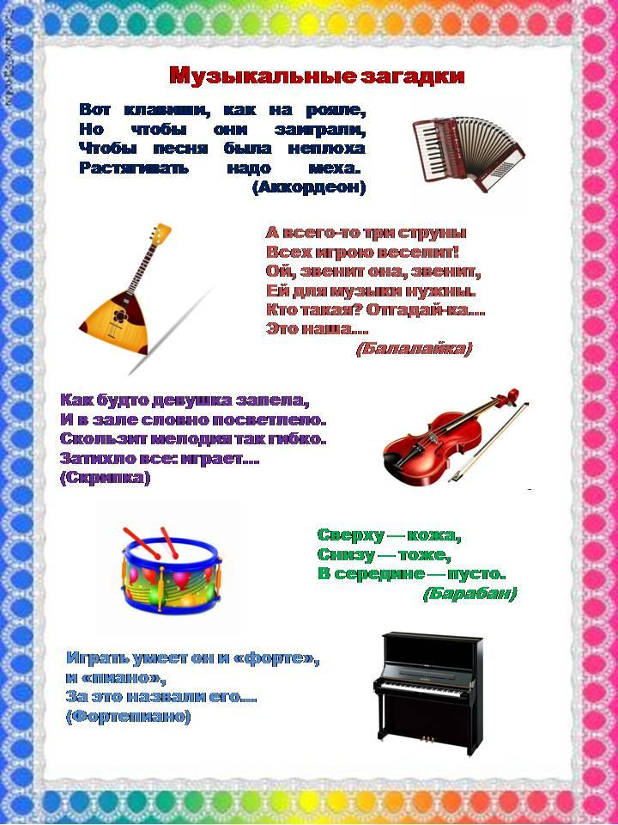

Приложение 2

